**4. Implementarea sistemului**

**4.1 Resurse hardware**

**Arduino UNO R3**

Pentru a implementa dispozitivul anti-tremurat, am ales să folosesc sistemul cu microcontroler Arduino UNO R3, deoarece este o placa de dezvoltare de dimensiuni mici și accesibil. El are un preț redus și asigură perfomanța necesară realizării proiectului.

Arduino este o platformă de prototipare electronică open-source înfințată în anul 2005. Ea a fost create cu scopul de a fi o platformă accesibilă și ușor de utilizat. Datorită arhitecturii sale modulare și a numărului mare de biblioteci, a devenit populară în comunitatea DIY, permițând crearea de proiecte complexe la un cost mic.

Arduino UNO R3 ( sau REV3 ) este unul dintre cele mai utilizate modele de microcontrolere oferite de Arduino, el regăsindu-se pe scară largă în proiecte de robotică, IoT și automatizare. El este dispozitivul utilizat în proiectul de față. Arduino UNO este bazat pe microcontrolerul pe 8 biți ATMega328P din familia AVR de la Atmel, deține 14 pini de intrare/ieșire ( 6 din aceștia putând fi utilizați ca ieșiri PWM ), 6 intrări analogice, un oscillator de quartz ce rulează la 16 MHz și interfețe USB și I2C. De asemenea, el pune la dispoziție 32KB de memorie flash ( jumătate de KB fiind utilizată de bootloader), 2 KB de SRAM și 1 KB de EEPROM. Memoria flash este utlizată pentru stocarea programului ( codului sursă ) încărcat pe placă, SRAM-ul este destinat stocării variabilelor și a altor date temporare generate în timpul execuției și EEPROM-ul este utilizat cu scopul de a păstra date chiar și după ce placa a fost deconectată de la sursă sau a fost resetată.

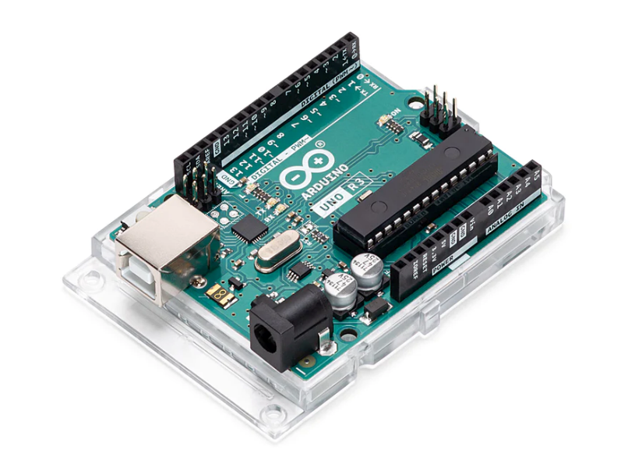

Figura 4.1 Arduino UNO [1]

**MPU 6050**

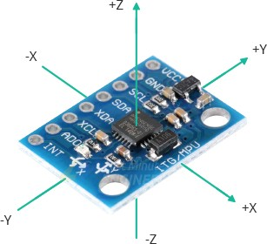

*Figura 4.2 MPU 6050 [2]*

Este un circuit integrat ce combină un giroscop cu 3 axe și un accelerometru pe 3 axe formând un MPU ( Unitate de Procesare a Mișcării ). Este utlizat în diverse aplicații precum drone, senzori de mișcare și roboți.

Dispozitivul utilizează tehnologie microelectromecanică (MEMS) pentru a măsura viteza unghiulară și acelerația pe celei trei axe. Giroscopul detectează schimbările în mișcarea de rotație ( Roll – rotire în jurul axei Ox, Pitch – rotire în jurul axei Oy și Yaw –rotire în jurul axei Oz) pe când accelerometrul măsoară accelerarea liniară pe orice direcție. Combinând datele de la acești senzori, el oferă informații despre orientarea și mișcarea dispozitivului.

El este construit pentru a comunica prin interfața I2C, permițându-i conectarea cu un microcontroler. Conține un procesor de semnal digital (DSP) destinat procesării datelor primate de la giroscop și accelerometru și regulatoare și stabilizatoare de tensiune ( în mod normal el alimentându-se al 3,3V ). Pe lângă senzorii utilizați în detectarea poziției și a orientării, el mai conține și un senzor de temperatură destinat măsurării de temperaturi din intervalul -40 -> 85 °C cu o precizie de ±1°C.

Pentru lucrul cu acest senzor, am utlizat biblioteca MPU6050_light dedicată Arduino.

*Figura 4.3 Dys 2210 BLDC [3]*

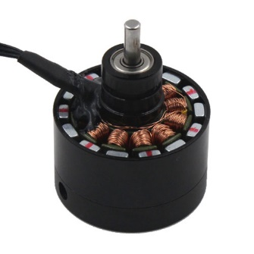

**Motoare BLDC**

Pentru dispozitivul dezvoltat precizia și finețea în mișcare reprezintă un factor important.

Din cauza acestor factori, am ales să utilizez motoare fără perii ( brushless ). Acestea reprezintă o variantă modernă de motoare electrice ce oferă o serie de avantaje față de celelate tipuri de motoare ( cu perii de exemplu). Conform [4] printre avantajele motoarelor BLDC se numără:

* Eficiența ridicată : datorată faptului că a fost eliminată frecarea generată de perii și că nu produc scântei electrice ce ar putea afecta motorul
* Durabilitatea ridicată: nu necesită înlocuirea periilor sau curățarea contactelor
* Performanță mai bună la viteze mari
* Control precis al poziției
* Dimensiuni și greutate redusă

Dar totodată, utilizarea acestor motoare necesită și drivere mai performante și maicomplexe .

În cadrul proiectului am utilizat două motoare BLDC Dys 2210, specificațiile acestora asigurând funcționarea corectă a dispozitivului. Acestea un 14 poli, o greutate de 44,2 g și cuplu maxim de 3800 g.

**SimpleFOC driver**

*Figura 4.4 SimpleFOC Shield [5]*

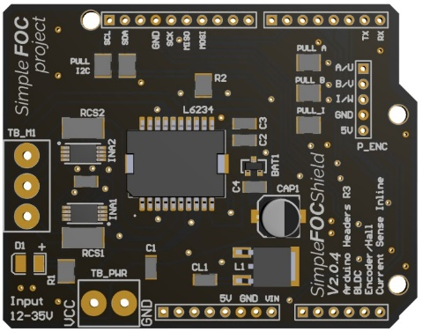

Pentru comanda motoarelor am folosit driverul de tip open-source SimpleFOCShield v2.0.4. Acest driver împreună cu biblioteca Arduino dedicată *SimpleFOC* controlează un motor de tip BLDC după un algoritm de tip FOC ( Field Oriented Control ). Controlul motorului pe baza acestui algoritm asigură o precizie ridicată în poziționare, operare foarte lină și un comportament foarte receptive și dinamic.

**Bibliografie**

[1] <https://store-usa.arduino.cc/products/arduino-uno-rev3>

[2] <https://lastminuteengineers.com/mpu6050-accel-gyro-arduino-tutorial/>

[3] <http://www.dys.hk/product/GM2210.html>

[4] Yedamale, Padmaraja. "Brushless DC (BLDC) motor fundamentals." *Microchip Technology Inc* 20.1 (2003): 3-15.

[5] <https://simplefoc.com/simplefoc_shield_product_v2>